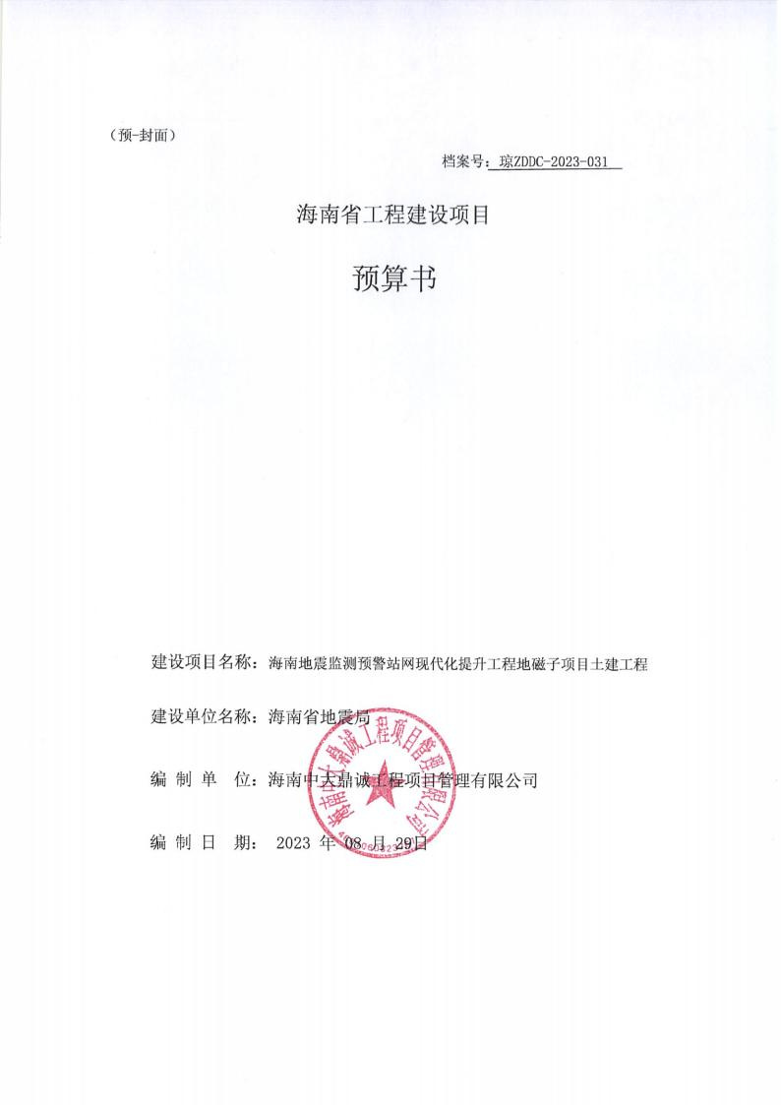

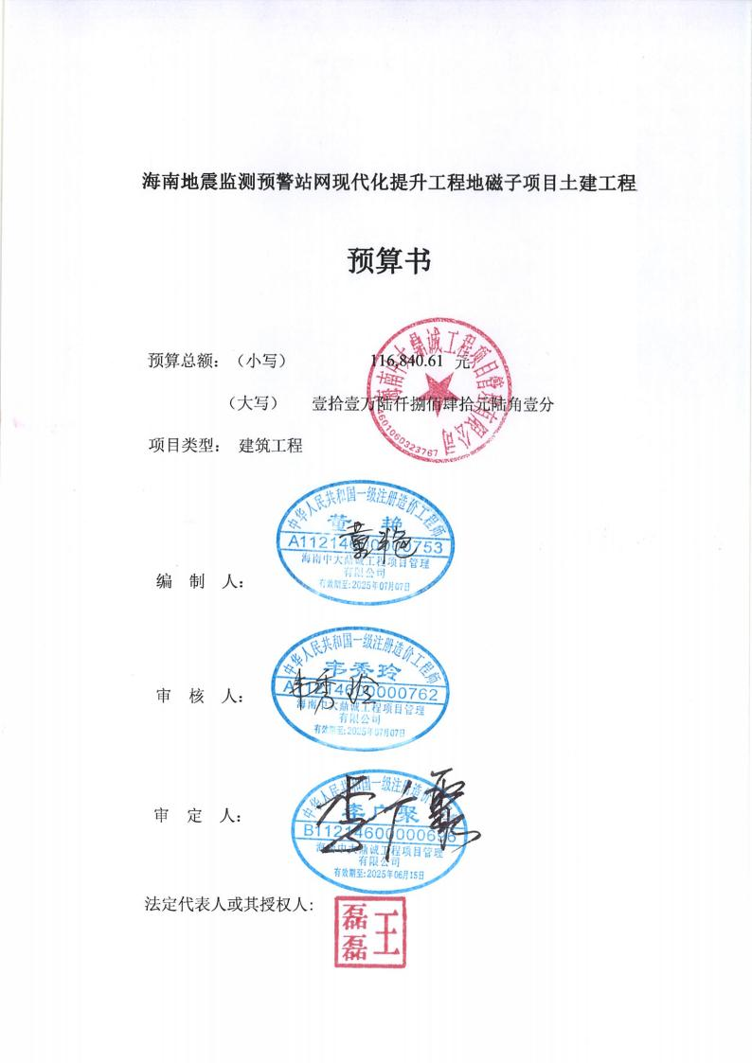

编制说明

一、 工程基本概况：
受海南省地震局委托，我司对海南地震监测预警站网现代化提升工程地磁子 项目土建工程进行编制工程量清单，建设单位为海南省地震局，建设项目地点为 海口市火山口地区、海口市演丰地区和万宁市地区。项目建设规模和内容：3 个地 震局地埋式地磁观测仪器仓，每个为埋深 5.3m、内径 1m 的仪器仓，具体详见地磁
地埋式观测方案。
二、编制依据：
1、海南省建设厅颁布的《海南省房屋建筑与装饰工程综合定额(2017)》、《海
南省安装工程综合定额（2017）》、《海南省市政工程综合定额（2017）》等；
2、清单项依据 GB50500-2013《建设工程工程量清单计价规范》；
3、海南省住房和城乡建设厅发布的《关于调整我省建设工程安全防护、文明
施工措施费的通知》（琼建定[2018]48 号）。
4、海南省住房和城乡建设厅发布的《关于调整海南省建设工程增值税税率的
通知》（琼建定〔2019〕100 号）。
5、海南省住房和城乡建设厅发布的《关于调整海南省建设工程社会保险费率
的通知》 (琼建定〔2019〕128 号)。
6、2023 年 7 月《海南工程造价信息》。
7、海南省住房和城乡建设厅发布的《关于调整建设工程定额人工单价的通知》
(琼建规〔2022〕3 号)。
8 、此工程按照提供资料编制工程量清单，以清单计价组价方式编制。
三、编制说明
1、本工程量清单的编制，采用委托单位提供的地磁地埋式观测方案出具的，

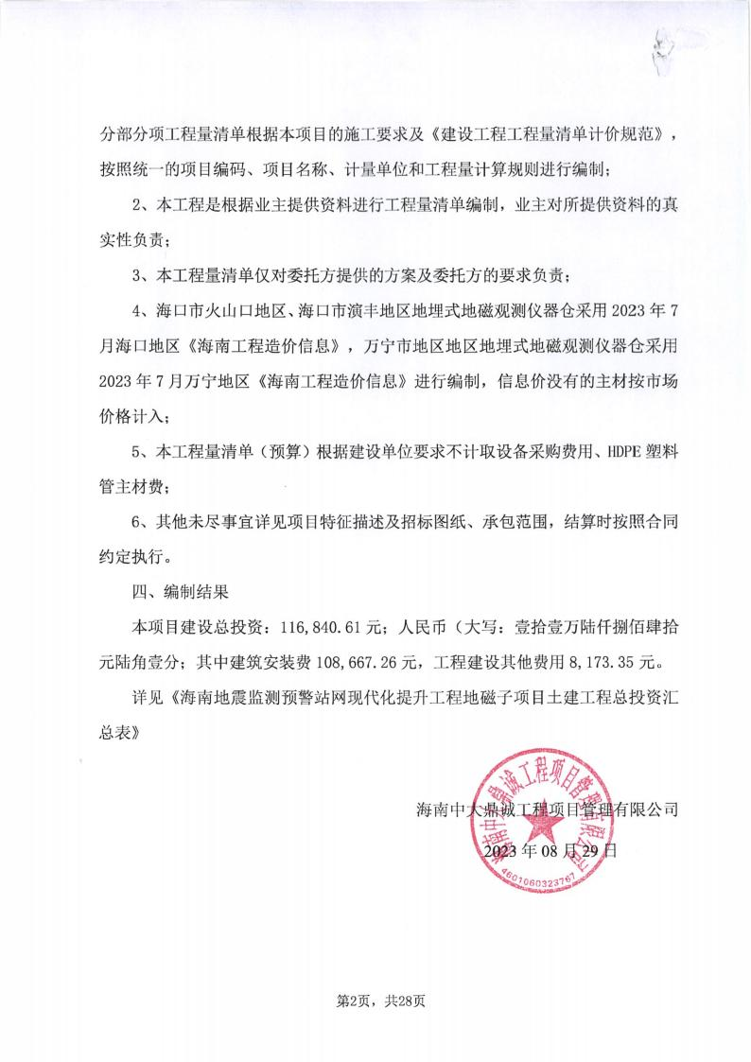

项目总投资汇总表
工程名称：海南地震监测预警站网现代化提升工程地磁子项目土建工程

序号 | 费用名称 | 预算金额（元） | 费用计算说 明
一 | 建筑安装费 | 108667.26
1 | 地震局地埋式地磁观测仪器仓-海口市火山口地区 | 36063.67
2 | 地震局地埋式地磁观测仪器仓-海口市演丰地区 | 36063.67
3 | 地震局地埋式地磁观测仪器仓-万宁市地区 | 36539.92
二 | 工程建设其他费用 | 8173.35
1 | 建设单位管理费 | 2173.35
2 | 工程量清单及控制价编制费 | 3000.00
3 | 结算审核费 | 3000.00
三 | 建设总投资 | 116840.61 | 第一、二部 分之和

单项工程招标控制价汇总表
工程名称：单项工程 单位：元 第 1 页 共 1 页
序号 | 单位工程名称 | 金额（元） | 其中: (元)
 |  |  | 暂估价 | 安全文明施工费 | 规费
1 | 地震局地埋式地磁观测仪器仓-海口市火山口 地区 | 36063.67 |  | 973.02 | 1028.39
2 | 地震局地埋式地磁观测仪器仓-海口市演丰地 区 | 36063.67 |  | 973.02 | 1028.39
3 | 地震局地埋式地磁观测仪器仓-万宁市地区 | 36539.92 |  | 978.68 | 1028.39
合计 |  | 108667.26 |  | 2924.72 | 3085.17

（招-表3）
单位工程招标控制价汇总表
工程名称：地震局地埋式地磁观测仪  器仓-海口市火山口地区 |  | 第 1 页 |  | 共 1 页
序号 | 汇总内容 | 金额(元) | 其中：暂估价(元)
 | 分部分项工程费 | 23676.84
二 | 措施项目费 | 8380.71
1 | 施工单价措施项目费 | 6726.71
2 | 施工总价措施项目费 | 1654
2.1 | 其中：安全防护、文明施工费 | 973.02
2.2 | 其中：临时设施费 | 498.57
2.3 | 其中：雨季施工增加费 | 148.36
2.4 | 其中：夜间施工增加费 | 34.05
2.5 | 其中：视频监控费 |  | -
三 | 其他项目费 |  | -
3.1 | 其中：暂列金额 |  | -
3.2 | 其中：暂估价 |  | -
3.3 | 其中：计日工 |  | -
3.4 | 其中：总承包服务费 |  | -
四 | 规费 | 1028.39 | -
4 | 其中：垃圾处置费 |  | -
5 | 其中：社保费 | 1028.39 | -
五 | 税金 | 2977.73 | -
招标控制价合计=一+二+三+四+五 |  | 36,063.67

（招-表4）
分部分项工程和单价措施项目清单与计价表
工程名称：地震局地埋式地磁观测仪器仓-海口市火山口地区 |  |  |  | 标段：海南地震监测预警  站网现代化提升工程地磁  子项目 |  |  |  | 第 1 页 共 2 页
序号 | 项目编码 | 项目名称 | 项目特征描述 |  | 计量 单位 | 工程量 | 金额（元）
 |  |  |  |  |  |  | 综合单价 | 合价 | 其中：暂估价
 |  | 整个项目 |  |  |  |  |  | 23676.84
1 | 010101004001 | 挖基坑土方 | 1.土壤类别:一二类土 2.挖土深度:基坑底-5. 3m  3.弃土运距:20KM以内 |  | m3 | 74.89 | 52.47 | 3929.48
2 | 010201001001 | 弱磁性碎石垫层 | 0.5m厚碎石垫层，碎石 需经过前期地磁场总场 测试 |  | m3 | 1.9 | 701.61 | 1333.06
3 | 010501004001 | 仪器舱地下混凝 土基础 | 1.混凝土种类:现拌混凝 土，水泥用42.5白水泥 ,砂子用石英砂  2.混凝土强度等级:C30 弱磁性混凝土  3.模版制安（防止超灌 混凝土） |  | m3 | 3.69 | 1425.21 | 5259.02
4 | 031001006001 | 塑料管 | 1.材质、规格:HDPE管 ,内径1000mm  2.连接形式:电熔焊接底 层仓  3.HDPE管甲供 |  | m | 4 | 118.72 | 474.88
5 | 01B001 | 大理石石墩 | 1.400*400*300mm天然 大理石 |  | 个 | 1 | 1052 | 1052
6 | 01B002 | 大理石石墩周围 预留隔振槽 | 1.01-0.02m宽， 0.1m深 |  | m | 1.6 | 30.2 | 48.32
7 | 01B003 | 仪器舱内底部混 凝土原浆压光找 平 | 1.仪器舱内底部混凝土 原浆压光找平 |  | m2 | 0.63 | 25.21 | 15.88
8 | 010103001001 | 仪器仓外侧回填 方 | 1.密实度要求: ≥90%  2.填方材料品种:弱磁性 回填土  3.填方来源、运距:外购 |  | m3 | 66.55 | 96.33 | 6410.76
9 | 080807009001 | 纯铜固定支架及 挂钩 | 纯铜固定支架及挂钩 |  | 套 | 2 | 298.2 | 596.4
10 | 011001006001 | 100mm厚保温隔 板 | 1.保温隔热部位:支架上 方及不锈钢盖板下部  2.保温隔热面层材料品 种、规格、性能:100mm 厚珍珠棉隔温板 |  | m2 | 1.57 | 45.49 | 71.42
11 | 01B004 | 第一层保温棉 | 1.保温隔热部位:两层保 温隔板之间  2.保温隔热面层材料品 |  | m3 | 2.36 | 925.35 | 2183.83
本页小计 |  |  |  |  |  |  |  | 21375.05

（招-表4）
分部分项工程和单价措施项目清单与计价表
工程名称：地震局地埋式地磁观测仪器仓-海口市火山口地区 |  |  |  | 标段：海南地震监测预警  站网现代化提升工程地磁  子项目 |  |  |  | 第 2 页 共 2 页
序号 | 项目编码 | 项目名称 | 项目特征描述 |  | 计量 单位 | 工程量 | 金额（元）
 |  |  |  |  |  |  | 综合单价 | 合价 | 其中：暂估价
 |  |  | 种、规格、性能:保温棉 填塞总高度约3m
12 | 011001006002 | 第一层保温棉 | 1.保温隔热部位:不锈钢 盖板下部  2.保温隔热面层材料品 种、规格、性能:铺100 厚保温棉 |  | m2 | 0.79 | 45.49 | 35.94
13 | 070205001001 | 不锈钢盖板 | 1.盖板规格型号:直径1 000mm仪器舱2.0mm不锈 钢盖板，卷边200mm  2.盖板上部焊接两个把 手 |  | 块 | 1 | 1025.73 | 1025.73
14 | 010103001002 | 仪器仓盖板上方 覆土 | 1.部位：仪器舱不锈钢 上部覆土  2.填方材料品种:弱磁性 回填土  3.填方来源、运距:外购 |  | m3 | 1.96 | 89.09 | 174.62
15 | 01B005 | 设备保护标识 | 1.设备保护标识 |  | 个 | 1 | 400.8 | 400.8
16 | 030411001001 | 配管 | 1.名称:配管  2.材质:PVC  3.规格:25 |  | m | 30 | 11.49 | 344.7
17 | 01B006 | 绳梯 | 1.用于后期仪器仓维修 的绳梯或软梯 |  | m | 4 | 80 | 320
 |  | 措施项目 |  |  |  |  |  | 6726.71
18 | 011706002001 | 排水、降水 | 1.机械规格型号: φ100 污水泵  2.降排水管规格:100mm |  | 昼夜 | 5 | 246.22 | 1231.1
19 | 011705001001 | 大型机械设备进 出场及安拆 | 1.机械设备名称:履带式 挖土机 |  | 台 ·  次 | 1 | 5495.61 | 5495.61
本页小计 |  |  |  |  |  |  |  | 9028.50
合 计 |  |  |  |  |  |  |  | 30403.55

（招-表6）
总价措施项目清单与计价表
工程名称：地震局地埋式地磁观测仪器仓-海口市火山口 地区 |  |  |  | 标段：海南地震监测预警站  网现代化提升工程地磁子项  目 |  |  |  | 第 1 页 共 2 页
序号 | 项目编码 | 项目名称 | 计算基础 |  | 费率 (%) | 金额 （元） | 调整费率  (%) | 调整后金额  (元) | 备注
1 | 1.1 | 安全文明施工与环境 保护基本费 |  |  |  | 729.62
2 | 1.1.1 | 1千万元以内部分 | 综合价含主设(1千 万元以内部分) |  | 3 | 729.62
3 | 1.1.2 | 1～5千万元以内部分 | 综合价含主设(1~ 5千万元以内部分) |  | 1.8
4 | 1.1.3 | 5千万元～1亿元以内 部分 | 综合价含主设(5千 万元~1亿元以内部 分) |  | 1.2
5 | 1.1.4 | 1亿元以上部分 | 综合价含主设(1亿 元以上部分) |  | 0.6
6 | 1.2 | 安全文明施工与环境 保护费(浮动部分) | 安全防护、文明施 工基本费 |  | 30 | 218.89
7 | 1.3 | 建施安责险 | 不含建施安责险费 *0.001 |  | 68 | 24.51 |  |  | 默认的安责 险费率是按 照最优设置 ,但是由于 安责险费率 中浮动费率 根据具体条 件不同费率 不同，所以 请参照琼建 质【2019】 38号中的附 件1计算实 际费率；
8 | 1.4 | 临时设施费 |  |  |  | 498.57
9 | 1.4.1 | 1千万元以内部分 | 综合价含主设(1千 万元以内部分) |  | 2.05 | 498.57
10 | 1.4.2 | 1～5千万元以内部分 | 综合价含主设(1~ 5千万元以内部分) |  | 1.23
11 | 1.4.3 | 5千万元～1亿元以内 部分 | 综合价含主设(5千 万元~1亿元以内部 分) |  | 0.82
12 | 1.4.4 | 1亿元以上部分 | 综合价含主设(1亿 元以上部分) |  | 0.41
13 | 1.5 | 夜间施工增加费 | 分部分项合计+单 |  | 0.14 | 34.05
编制人（造价人员）： 复核人（造价工程师）：
注： 1.“ 项目名称 ”可根据海南省现行的计价定额设置。
2.按施工方案计算的措施费，若无“ 计算基础 ”和“ 费率 ” 的数值，也可只填“ 金额 ”数值，但应在备注栏说明施工方案出处 或计算方法。

（招-表6）
总价措施项目清单与计价表
工程名称：地震局地埋式地磁观测仪器仓-海口市火山口 地区 |  |  |  | 标段：海南地震监测预警站  网现代化提升工程地磁子项  目 |  |  |  | 第 2 页 共 2 页
序号 | 项目编码 | 项目名称 | 计算基础 |  | 费率 (%) | 金额 （元） | 调整费率  (%) | 调整后金额  (元) | 备注
 |  |  | 价措施项目合计- 人材机价差
14 | 1.6 | 雨季施工增加费 | 分部分项合计+单 价措施项目合计- 人材机价差 |  | 0.61 | 148.36
15 | 1.7 | 视频监控费 |  |  |  |  |  |  | 编制预算或 控制价时， 视频监控费 暂按租赁价 每台球机10 00元/月、  每两台枪机 800元/月计 算，工程结 算时，按实 际费用计算
合 计 |  |  |  |  |  | 1654

编制人（造价人员）： 复核人（造价工程师）：
注： 1.“ 项目名称 ”可根据海南省现行的计价定额设置。
2.按施工方案计算的措施费，若无“ 计算基础 ”和“ 费率 ” 的数值，也可只填“ 金额 ”数值，但应在备注栏说明施工方案出处 或计算方法。

单位工程人材机汇总表
工程名称：地震局地埋式地磁观测仪 器仓-海口市火山口地区 |  |  | 第 1 页 |  |  |  |  |  | 共 3 页
序号 | 材料名称 | 规格 | 单位 | 材料量 | 预算价 | 预算价合价 | 市场价 | 市场价合价
1 | 大理石石墩人工 费 |  | 元 | 1 | 200 | 200 | 200 | 200
2 | 大理石石墩周围 预留隔振槽人工 费 |  | 元 | 1.6 | 20 | 32 | 20 | 32
3 | 仪器舱内底部混 凝土原浆压光找 平人工费 |  | 元 | 0.63 | 20 | 12.6 | 20 | 12.6
4 | 设备保护标识人 工费 |  | 元 | 1 | 80 | 80 | 80 | 80
5 | 不锈钢盖板把手 人工费 |  | 元 | 2 | 20 | 40 | 20 | 40
6 | 纯铜固定支架及 挂钩人工费 |  | 元 | 2 | 70 | 140 | 70 | 140
7 | 综合人工 |  | 工日 | 40.48024 | 115 | 4655.23 | 145 | 5869.63
8 | 大理石石墩 |  | 个 | 1 | 800 | 800 | 800 | 800
9 | 大理石石墩周围 预留隔振槽 |  | m | 1.6 | 5 | 8 | 5 | 8
10 | 绳梯 |  | m | 4 | 80 | 320 | 80 | 320
11 | 水 |  | m3 | 2.05485 | 3.5 | 7.19 | 3.5 | 7.19
12 | 其他材料费 |  | 元 | 21.40747 | 1 | 21.41 | 1 | 21.41
13 | 弱磁性碎石 | 综合 | m3 | 2.09304 | 119.48 | 250.08 | 560 | 1172.1
14 | 电 |  | kw· h | 0.85239 | 0.76 | 0.65 | 0.79 | 0.67
15 | 板枋材 |  | m3 | 0.02074 | 1500 | 31.11 | 1500 | 31.11
16 | 圆钉 |  | kg | 1.07226 | 4.69 | 5.03 | 4.69 | 5.03
17 | 隔离剂 |  | kg | 0.8164 | 5.68 | 4.64 | 5.68 | 4.64
18 | 万能胶 |  | kg | 0.59346 | 21.37 | 12.68 | 21.37 | 12.68
19 | 不锈钢面板 | δ1.5 | m2 | 1.5543 | 132.5 | 205.94 | 580 | 901.49
20 | 玻璃胶 | 335克/支 | 支 | 0.13692 | 5.56 | 0.76 | 5.56 | 0.76
21 | 岩棉板 | δ50 | m3 | 2.4544 | 384.62 | 944.01 | 380 | 932.67
22 | 珍珠棉隔温板 | δ100 | m3 | 0.16014 | 384.62 | 61.59 | 360 | 57.65
23 | 保温棉板 | δ100 | m3 | 0.08058 | 384.62 | 30.99 | 360 | 29.01
24 | 胶合板 |  | m2 | 2.01447 | 41 | 82.59 | 38.059 | 76.67
25 | 木支撑 |  | m3 | 0.0427 | 1557 | 66.48 | 1557 | 66.48
26 | 塑料粘胶带 | 20*50 | 卷 | 0.32656 | 9.76 | 3.19 | 9.76 | 3.19
27 | 枕木 |  | m3 | 0.08 | 1380 | 110.4 | 1380 | 110.4
28 | 镀锌铁丝 |  | kg | 5 | 7.5 | 37.5 | 7.5 | 37.5

单位工程人材机汇总表
工程名称：地震局地埋式地磁观测仪 器仓-海口市火山口地区 |  |  | 第 2 页 |  |  |  |  |  | 共 3 页
序号 | 材料名称 | 规格 | 单位 | 材料量 | 预算价 | 预算价合价 | 市场价 | 市场价合价
29 | 草袋 |  | m2 | 6.38 | 3.1 | 19.78 | 3.1 | 19.78
30 | 其他材料费 |  | 元 | 0.06 | 1 | 0.06 | 1 | 0.06
31 | 双面胶纸 |  | m | 61.36 | 0.1 | 6.14 | 0.1 | 6.14
32 | 聚乙烯薄膜 |  | m2 | 9.912 | 0.31 | 3.07 | 0.31 | 3.07
33 | 钢锯条 |  | 条 | 0.3 | 0.5 | 0.15 | 0.5 | 0.15
34 | 其他材料费 |  | 元 | 0.052 | 1 | 0.05 | 1 | 0.05
35 | 三氯乙烯 |  | kg | 0.004 | 9 | 0.04 | 9 | 0.04
36 | 破布 |  | kg | 0.5828 | 6 | 3.5 | 6 | 3.5
37 | 镀锌铁丝 | φ1.1~2.2 | kg | 0.12 | 5.1 | 0.61 | 5.1 | 0.61
38 | 粘合剂 |  | kg | 0.03 | 11.92 | 0.36 | 11.92 | 0.36
39 | 难燃塑料管接头 | 25 | 个 | 6.186 | 0.36 | 2.23 | 0.36 | 2.23
40 | 外购弱磁性回填 土 |  | m3 | 68.51 | 78 | 5343.78 | 78 | 5343.78
41 | 弱磁性混凝土 | C30 | m3 | 3.7269 | 335 | 1248.51 | 1020 | 3801.44
42 | 设备保护标识 |  | 个 | 1 | 300 | 300 | 300 | 300
43 | 不锈钢盖板把手 |  | 个 | 2 | 10 | 20 | 10 | 20
44 | 纯铜固定支架及 挂钩 |  | 套 | 2 | 210 | 420 | 210 | 420
45 | 刚性阻燃管 | PVC25 | m | 31.8 | 3.01 | 95.72 | 3.01 | 95.72
46 | 夯实机 | 内燃 夯足直径2 50mm | 台班 | 0.0513 | 27.98 | 1.44 | 27.98 | 1.44
47 | 本机使用台班 |  | 台班 | 0.5 | 1324.07 | 662.04 | 1324.07 | 662.04
48 | 折旧费 |  | 元 | 1067.743  97 | 1 | 1067.74 | 1 | 1067.74
49 | 检修费 |  | 元 | 187.3917  7 | 1 | 187.39 | 1 | 187.39
50 | 维护费 |  | 元 | 623.4062 | 1 | 623.41 | 1 | 623.41
51 | 人工 |  | 工日 | 9.49376 | 115 | 1091.78 | 145 | 1376.6
52 | 柴油 |  | kg | 201.2771  3 | 5.78 | 1163.38 | 7.65 | 1539.77
53 | 安拆费及场外运 费 |  | 元 | 87.92303 | 1 | 87.92 | 1 | 87.92
54 | 电 |  | kW· h | 856.3464  3 | 0.73 | 625.13 | 0.8 | 685.08
55 | 机械费调整 |  | 元 | 0.44934 | 1 | 0.45 | 1 | 0.45
56 | 热熔焊接机 | SHD-630 | 台班 | 0.7944 | 287.4 | 228.31 | 289.68 | 230.12

单位工程人材机汇总表
工程名称：地震局地埋式地磁观测仪 器仓-海口市火山口地区 |  |  | 第 3 页 |  |  |  |  |  | 共 3 页
序号 | 材料名称 | 规格 | 单位 | 材料量 | 预算价 | 预算价合价 | 市场价 | 市场价合价
57 | 履带式推土机 | 功率75kW | 台班 | 0.04493 | 814.04 | 36.57 | 994.7 | 44.69
58 | 履带式单斗液压 挖掘机 | 斗容量0.6m3 | 台班 | 0.32203 | 759.81 | 244.68 | 890.97 | 286.92
59 | 电动夯实机 | 夯击能量250N · m | 台班 | 6.35553 | 27.1 | 172.23 | 28.26 | 179.61
60 | 汽车式起重机 | 提升质量8t | 台班 | 0.0368 | 681.25 | 25.07 | 809.41 | 29.79
61 | 载重汽车 | 装载质量6t | 台班 | 0.02204 | 404.93 | 8.92 | 498.34 | 10.98
62 | 载重汽车 | 装载质量8t | 台班 | 0.0088 | 457.15 | 4.02 | 554.77 | 4.88
63 | 自卸汽车 | 装载质量15t | 台班 | 2.42644 | 884.74 | 2146.77 | 1051.9 | 2552.37
64 | 平板拖车组 | 装载质量40t | 台班 | 1 | 1331.17 | 1331.17 | 1524.16 | 1524.16
65 | 双锥反转出料混 凝土搅拌机 | 出料容量500L | 台班 | 0.1107 | 245.76 | 27.21 | 291.28 | 32.24
66 | 木工圆锯机 | 直径500mm | 台班 | 0.00302 | 26.53 | 0.08 | 28.21 | 0.09
67 | 污水泵 | 出口直径100mm | 台班 | 5.75 | 108.13 | 621.75 | 116.88 | 672.06

（招-表3）
单位工程招标控制价汇总表
工程名称：地震局地埋式地磁观测仪  器仓-海口市演丰地区 |  | 第 1 页 |  | 共 1 页
序号 | 汇总内容 | 金额(元) | 其中：暂估价(元)
 | 分部分项工程费 | 23676.84
二 | 措施项目费 | 8380.71
1 | 施工单价措施项目费 | 6726.71
2 | 施工总价措施项目费 | 1654
2.1 | 其中：安全防护、文明施工费 | 973.02
2.2 | 其中：临时设施费 | 498.57
2.3 | 其中：雨季施工增加费 | 148.36
2.4 | 其中：夜间施工增加费 | 34.05
2.5 | 其中：视频监控费 |  | -
三 | 其他项目费 |  | -
3.1 | 其中：暂列金额 |  | -
3.2 | 其中：暂估价 |  | -
3.3 | 其中：计日工 |  | -
3.4 | 其中：总承包服务费 |  | -
四 | 规费 | 1028.39 | -
4 | 其中：垃圾处置费 |  | -
5 | 其中：社保费 | 1028.39 | -
五 | 税金 | 2977.73 | -
招标控制价合计=一+二+三+四+五 |  | 36,063.67

（招-表4）
分部分项工程和单价措施项目清单与计价表
工程名称：地震局地埋式地磁观测仪器仓-海口市演丰地区 |  |  |  | 标段：海南地震监测预警  站网现代化提升工程地磁  子项目 |  |  |  | 第 1 页 共 2 页
序号 | 项目编码 | 项目名称 | 项目特征描述 |  | 计量 单位 | 工程量 | 金额（元）
 |  |  |  |  |  |  | 综合单价 | 合价 | 其中：暂估价
 |  | 整个项目 |  |  |  |  |  | 23676.84
1 | 010101004001 | 挖基坑土方 | 1.土壤类别:一二类土 2.挖土深度:基坑底-5. 3m  3.弃土运距:20KM以内 |  | m3 | 74.89 | 52.47 | 3929.48
2 | 010201001001 | 弱磁性碎石垫层 | 0.5m厚碎石垫层，碎石 需经过前期地磁场总场 测试 |  | m3 | 1.9 | 701.61 | 1333.06
3 | 010501004001 | 仪器舱地下混凝 土基础 | 1.混凝土种类:现拌混凝 土，水泥用42.5白水泥 ,砂子用石英砂  2.混凝土强度等级:C30 弱磁性混凝土  3.模版制安（防止超灌 混凝土） |  | m3 | 3.69 | 1425.21 | 5259.02
4 | 031001006001 | 塑料管 | 1.材质、规格:HDPE管 ,内径1000mm  2.连接形式:电熔焊接底 层仓  3.HDPE管甲供 |  | m | 4 | 118.72 | 474.88
5 | 01B001 | 大理石石墩 | 1.400*400*300mm天然 大理石 |  | 个 | 1 | 1052 | 1052
6 | 01B002 | 大理石石墩周围 预留隔振槽 | 1.01-0.02m宽， 0.1m深 |  | m | 1.6 | 30.2 | 48.32
7 | 01B003 | 仪器舱内底部混 凝土原浆压光找 平 | 1.仪器舱内底部混凝土 原浆压光找平 |  | m2 | 0.63 | 25.21 | 15.88
8 | 010103001001 | 仪器仓外侧回填 方 | 1.密实度要求: ≥90%  2.填方材料品种:弱磁性 回填土  3.填方来源、运距:外购 |  | m3 | 66.55 | 96.33 | 6410.76
9 | 080807009001 | 纯铜固定支架及 挂钩 | 纯铜固定支架及挂钩 |  | 套 | 2 | 298.2 | 596.4
10 | 011001006001 | 100mm厚保温隔 板 | 1.保温隔热部位:支架上 方及不锈钢盖板下部  2.保温隔热面层材料品 种、规格、性能:100mm 厚珍珠棉隔温板 |  | m2 | 1.57 | 45.49 | 71.42
11 | 01B004 | 第一层保温棉 | 1.保温隔热部位:两层保 温隔板之间  2.保温隔热面层材料品 |  | m3 | 2.36 | 925.35 | 2183.83
本页小计 |  |  |  |  |  |  |  | 21375.05

（招-表4）
分部分项工程和单价措施项目清单与计价表
工程名称：地震局地埋式地磁观测仪器仓-海口市演丰地区 |  |  |  | 标段：海南地震监测预警  站网现代化提升工程地磁  子项目 |  |  |  | 第 2 页 共 2 页
序号 | 项目编码 | 项目名称 | 项目特征描述 |  | 计量 单位 | 工程量 | 金额（元）
 |  |  |  |  |  |  | 综合单价 | 合价 | 其中：暂估价
 |  |  | 种、规格、性能:保温棉 填塞总高度约3m
12 | 011001006002 | 第一层保温棉 | 1.保温隔热部位:不锈钢 盖板下部  2.保温隔热面层材料品 种、规格、性能:铺100 厚保温棉 |  | m2 | 0.79 | 45.49 | 35.94
13 | 070205001001 | 不锈钢盖板 | 1.盖板规格型号:直径1 000mm仪器舱2.0mm不锈 钢盖板，卷边200mm  2.盖板上部焊接两个把 手 |  | 块 | 1 | 1025.73 | 1025.73
14 | 010103001002 | 仪器仓盖板上方 覆土 | 1.部位：仪器舱不锈钢 上部覆土  2.填方材料品种:弱磁性 回填土  3.填方来源、运距:外购 |  | m3 | 1.96 | 89.09 | 174.62
15 | 01B005 | 设备保护标识 | 1.设备保护标识 |  | 个 | 1 | 400.8 | 400.8
16 | 030411001001 | 配管 | 1.名称:配管  2.材质:PVC  3.规格:25 |  | m | 30 | 11.49 | 344.7
17 | 01B006 | 绳梯 | 1.用于后期仪器仓维修 的绳梯或软梯 |  | m | 4 | 80 | 320
 |  | 措施项目 |  |  |  |  |  | 6726.71
18 | 011706002001 | 排水、降水 | 1.机械规格型号: φ100 污水泵  2.降排水管规格:100mm |  | 昼夜 | 5 | 246.22 | 1231.1
19 | 011705001001 | 大型机械设备进 出场及安拆 | 1.机械设备名称:履带式 挖土机 |  | 台 ·  次 | 1 | 5495.61 | 5495.61
本页小计 |  |  |  |  |  |  |  | 9028.50
合 计 |  |  |  |  |  |  |  | 30403.55

（招-表6）
总价措施项目清单与计价表
工程名称：地震局地埋式地磁观测仪器仓-海口市演丰地 区 |  |  |  | 标段：海南地震监测预警站  网现代化提升工程地磁子项  目 |  |  |  | 第 1 页 共 2 页
序号 | 项目编码 | 项目名称 | 计算基础 |  | 费率 (%) | 金额 （元） | 调整费率  (%) | 调整后金额  (元) | 备注
1 | 1.1 | 安全文明施工与环境 保护基本费 |  |  |  | 729.62
2 | 1.1.1 | 1千万元以内部分 | 综合价含主设(1千 万元以内部分) |  | 3 | 729.62
3 | 1.1.2 | 1～5千万元以内部分 | 综合价含主设(1~ 5千万元以内部分) |  | 1.8
4 | 1.1.3 | 5千万元～1亿元以内 部分 | 综合价含主设(5千 万元~1亿元以内部 分) |  | 1.2
5 | 1.1.4 | 1亿元以上部分 | 综合价含主设(1亿 元以上部分) |  | 0.6
6 | 1.2 | 安全文明施工与环境 保护费(浮动部分) | 安全防护、文明施 工基本费 |  | 30 | 218.89
7 | 1.3 | 建施安责险 | 不含建施安责险费 *0.001 |  | 68 | 24.51 |  |  | 默认的安责 险费率是按 照最优设置 ,但是由于 安责险费率 中浮动费率 根据具体条 件不同费率 不同，所以 请参照琼建 质【2019】 38号中的附 件1计算实 际费率；
8 | 1.4 | 临时设施费 |  |  |  | 498.57
9 | 1.4.1 | 1千万元以内部分 | 综合价含主设(1千 万元以内部分) |  | 2.05 | 498.57
10 | 1.4.2 | 1～5千万元以内部分 | 综合价含主设(1~ 5千万元以内部分) |  | 1.23
11 | 1.4.3 | 5千万元～1亿元以内 部分 | 综合价含主设(5千 万元~1亿元以内部 分) |  | 0.82
12 | 1.4.4 | 1亿元以上部分 | 综合价含主设(1亿 元以上部分) |  | 0.41
13 | 1.5 | 夜间施工增加费 | 分部分项合计+单 |  | 0.14 | 34.05
编制人（造价人员）： 复核人（造价工程师）：
注： 1.“ 项目名称 ”可根据海南省现行的计价定额设置。
2.按施工方案计算的措施费，若无“ 计算基础 ”和“ 费率 ” 的数值，也可只填“ 金额 ”数值，但应在备注栏说明施工方案出处 或计算方法。

（招-表6）
总价措施项目清单与计价表
工程名称：地震局地埋式地磁观测仪器仓-海口市演丰地 区 |  |  |  | 标段：海南地震监测预警站  网现代化提升工程地磁子项  目 |  |  |  | 第 2 页 共 2 页
序号 | 项目编码 | 项目名称 | 计算基础 |  | 费率 (%) | 金额 （元） | 调整费率  (%) | 调整后金额  (元) | 备注
 |  |  | 价措施项目合计- 人材机价差
14 | 1.6 | 雨季施工增加费 | 分部分项合计+单 价措施项目合计- 人材机价差 |  | 0.61 | 148.36
15 | 1.7 | 视频监控费 |  |  |  |  |  |  | 编制预算或 控制价时， 视频监控费 暂按租赁价 每台球机10 00元/月、  每两台枪机 800元/月计 算，工程结 算时，按实 际费用计算
合 计 |  |  |  |  |  | 1654

编制人（造价人员）： 复核人（造价工程师）：
注： 1.“ 项目名称 ”可根据海南省现行的计价定额设置。
2.按施工方案计算的措施费，若无“ 计算基础 ”和“ 费率 ” 的数值，也可只填“ 金额 ”数值，但应在备注栏说明施工方案出处 或计算方法。

单位工程人材机汇总表
工程名称：地震局地埋式地磁观测仪 器仓-海口市演丰地区 |  |  | 第 1 页 |  |  |  |  |  | 共 3 页
序号 | 材料名称 | 规格 | 单位 | 材料量 | 预算价 | 预算价合价 | 市场价 | 市场价合价
1 | 大理石石墩人工 费 |  | 元 | 1 | 200 | 200 | 200 | 200
2 | 大理石石墩周围 预留隔振槽人工 费 |  | 元 | 1.6 | 20 | 32 | 20 | 32
3 | 仪器舱内底部混 凝土原浆压光找 平人工费 |  | 元 | 0.63 | 20 | 12.6 | 20 | 12.6
4 | 设备保护标识人 工费 |  | 元 | 1 | 80 | 80 | 80 | 80
5 | 不锈钢盖板把手 人工费 |  | 元 | 2 | 20 | 40 | 20 | 40
6 | 纯铜固定支架及 挂钩人工费 |  | 元 | 2 | 70 | 140 | 70 | 140
7 | 综合人工 |  | 工日 | 40.48024 | 115 | 4655.23 | 145 | 5869.63
8 | 大理石石墩 |  | 个 | 1 | 800 | 800 | 800 | 800
9 | 大理石石墩周围 预留隔振槽 |  | m | 1.6 | 5 | 8 | 5 | 8
10 | 绳梯 |  | m | 4 | 80 | 320 | 80 | 320
11 | 水 |  | m3 | 2.05485 | 3.5 | 7.19 | 3.5 | 7.19
12 | 其他材料费 |  | 元 | 21.40747 | 1 | 21.41 | 1 | 21.41
13 | 弱磁性碎石 | 综合 | m3 | 2.09304 | 119.48 | 250.08 | 560 | 1172.1
14 | 电 |  | kw· h | 0.85239 | 0.76 | 0.65 | 0.79 | 0.67
15 | 板枋材 |  | m3 | 0.02074 | 1500 | 31.11 | 1500 | 31.11
16 | 圆钉 |  | kg | 1.07226 | 4.69 | 5.03 | 4.69 | 5.03
17 | 隔离剂 |  | kg | 0.8164 | 5.68 | 4.64 | 5.68 | 4.64
18 | 万能胶 |  | kg | 0.59346 | 21.37 | 12.68 | 21.37 | 12.68
19 | 不锈钢面板 | δ1.5 | m2 | 1.5543 | 132.5 | 205.94 | 580 | 901.49
20 | 玻璃胶 | 335克/支 | 支 | 0.13692 | 5.56 | 0.76 | 5.56 | 0.76
21 | 岩棉板 | δ50 | m3 | 2.4544 | 384.62 | 944.01 | 380 | 932.67
22 | 珍珠棉隔温板 | δ100 | m3 | 0.16014 | 384.62 | 61.59 | 360 | 57.65
23 | 保温棉板 | δ100 | m3 | 0.08058 | 384.62 | 30.99 | 360 | 29.01
24 | 胶合板 |  | m2 | 2.01447 | 41 | 82.59 | 38.059 | 76.67
25 | 木支撑 |  | m3 | 0.0427 | 1557 | 66.48 | 1557 | 66.48
26 | 塑料粘胶带 | 20*50 | 卷 | 0.32656 | 9.76 | 3.19 | 9.76 | 3.19
27 | 枕木 |  | m3 | 0.08 | 1380 | 110.4 | 1380 | 110.4
28 | 镀锌铁丝 |  | kg | 5 | 7.5 | 37.5 | 7.5 | 37.5

单位工程人材机汇总表
工程名称：地震局地埋式地磁观测仪 器仓-海口市演丰地区 |  |  | 第 2 页 |  |  |  |  |  | 共 3 页
序号 | 材料名称 | 规格 | 单位 | 材料量 | 预算价 | 预算价合价 | 市场价 | 市场价合价
29 | 草袋 |  | m2 | 6.38 | 3.1 | 19.78 | 3.1 | 19.78
30 | 其他材料费 |  | 元 | 0.06 | 1 | 0.06 | 1 | 0.06
31 | 双面胶纸 |  | m | 61.36 | 0.1 | 6.14 | 0.1 | 6.14
32 | 聚乙烯薄膜 |  | m2 | 9.912 | 0.31 | 3.07 | 0.31 | 3.07
33 | 钢锯条 |  | 条 | 0.3 | 0.5 | 0.15 | 0.5 | 0.15
34 | 其他材料费 |  | 元 | 0.052 | 1 | 0.05 | 1 | 0.05
35 | 三氯乙烯 |  | kg | 0.004 | 9 | 0.04 | 9 | 0.04
36 | 破布 |  | kg | 0.5828 | 6 | 3.5 | 6 | 3.5
37 | 镀锌铁丝 | φ1.1~2.2 | kg | 0.12 | 5.1 | 0.61 | 5.1 | 0.61
38 | 粘合剂 |  | kg | 0.03 | 11.92 | 0.36 | 11.92 | 0.36
39 | 难燃塑料管接头 | 25 | 个 | 6.186 | 0.36 | 2.23 | 0.36 | 2.23
40 | 外购弱磁性回填 土 |  | m3 | 68.51 | 78 | 5343.78 | 78 | 5343.78
41 | 弱磁性混凝土 | C30 | m3 | 3.7269 | 335 | 1248.51 | 1020 | 3801.44
42 | 设备保护标识 |  | 个 | 1 | 300 | 300 | 300 | 300
43 | 不锈钢盖板把手 |  | 个 | 2 | 10 | 20 | 10 | 20
44 | 纯铜固定支架及 挂钩 |  | 套 | 2 | 210 | 420 | 210 | 420
45 | 刚性阻燃管 | PVC25 | m | 31.8 | 3.01 | 95.72 | 3.01 | 95.72
46 | 夯实机 | 内燃 夯足直径2 50mm | 台班 | 0.0513 | 27.98 | 1.44 | 27.98 | 1.44
47 | 本机使用台班 |  | 台班 | 0.5 | 1324.07 | 662.04 | 1324.07 | 662.04
48 | 折旧费 |  | 元 | 1067.743  97 | 1 | 1067.74 | 1 | 1067.74
49 | 检修费 |  | 元 | 187.3917  7 | 1 | 187.39 | 1 | 187.39
50 | 维护费 |  | 元 | 623.4062 | 1 | 623.41 | 1 | 623.41
51 | 人工 |  | 工日 | 9.49376 | 115 | 1091.78 | 145 | 1376.6
52 | 柴油 |  | kg | 201.2771  3 | 5.78 | 1163.38 | 7.65 | 1539.77
53 | 安拆费及场外运 费 |  | 元 | 87.92303 | 1 | 87.92 | 1 | 87.92
54 | 电 |  | kW· h | 856.3464  3 | 0.73 | 625.13 | 0.8 | 685.08
55 | 机械费调整 |  | 元 | 0.44934 | 1 | 0.45 | 1 | 0.45
56 | 热熔焊接机 | SHD-630 | 台班 | 0.7944 | 287.4 | 228.31 | 289.68 | 230.12

单位工程人材机汇总表
工程名称：地震局地埋式地磁观测仪 器仓-海口市演丰地区 |  |  | 第 3 页 |  |  |  |  |  | 共 3 页
序号 | 材料名称 | 规格 | 单位 | 材料量 | 预算价 | 预算价合价 | 市场价 | 市场价合价
57 | 履带式推土机 | 功率75kW | 台班 | 0.04493 | 814.04 | 36.57 | 994.7 | 44.69
58 | 履带式单斗液压 挖掘机 | 斗容量0.6m3 | 台班 | 0.32203 | 759.81 | 244.68 | 890.97 | 286.92
59 | 电动夯实机 | 夯击能量250N · m | 台班 | 6.35553 | 27.1 | 172.23 | 28.26 | 179.61
60 | 汽车式起重机 | 提升质量8t | 台班 | 0.0368 | 681.25 | 25.07 | 809.41 | 29.79
61 | 载重汽车 | 装载质量6t | 台班 | 0.02204 | 404.93 | 8.92 | 498.34 | 10.98
62 | 载重汽车 | 装载质量8t | 台班 | 0.0088 | 457.15 | 4.02 | 554.77 | 4.88
63 | 自卸汽车 | 装载质量15t | 台班 | 2.42644 | 884.74 | 2146.77 | 1051.9 | 2552.37
64 | 平板拖车组 | 装载质量40t | 台班 | 1 | 1331.17 | 1331.17 | 1524.16 | 1524.16
65 | 双锥反转出料混 凝土搅拌机 | 出料容量500L | 台班 | 0.1107 | 245.76 | 27.21 | 291.28 | 32.24
66 | 木工圆锯机 | 直径500mm | 台班 | 0.00302 | 26.53 | 0.08 | 28.21 | 0.09
67 | 污水泵 | 出口直径100mm | 台班 | 5.75 | 108.13 | 621.75 | 116.88 | 672.06

（招-表3）
单位工程招标控制价汇总表
工程名称：地震局地埋式地磁观测仪  器仓-万宁市地区 |  | 第 1 页 |  | 共 1 页
序号 | 汇总内容 | 金额(元) | 其中：暂估价(元)
 | 分部分项工程费 | 24104.27
二 | 措施项目费 | 8390.2
1 | 施工单价措施项目费 | 6726.71
2 | 施工总价措施项目费 | 1663.49
2.1 | 其中：安全防护、文明施工费 | 978.68
2.2 | 其中：临时设施费 | 501.38
2.3 | 其中：雨季施工增加费 | 149.19
2.4 | 其中：夜间施工增加费 | 34.24
2.5 | 其中：视频监控费 |  | -
三 | 其他项目费 |  | -
3.1 | 其中：暂列金额 |  | -
3.2 | 其中：暂估价 |  | -
3.3 | 其中：计日工 |  | -
3.4 | 其中：总承包服务费 |  | -
四 | 规费 | 1028.39 | -
4 | 其中：垃圾处置费 |  | -
5 | 其中：社保费 | 1028.39 | -
五 | 税金 | 3017.06 | -
招标控制价合计=一+二+三+四+五 |  | 36,539.92

（招-表4）
分部分项工程和单价措施项目清单与计价表
工程名称：地震局地埋式地磁观测仪器仓-万宁市地区 |  |  |  | 标段：海南地震监测预警  站网现代化提升工程地磁  子项目 |  |  |  | 第 1 页 共 2 页
序号 | 项目编码 | 项目名称 | 项目特征描述 |  | 计量 单位 | 工程量 | 金额（元）
 |  |  |  |  |  |  | 综合单价 | 合价 | 其中：暂估价
 |  | 整个项目 |  |  |  |  |  | 24104.27
1 | 010101004001 | 挖基坑土方 | 1.土壤类别:一二类土 2.挖土深度:基坑底-5. 3m  3.弃土运距:20KM以内 |  | m3 | 74.89 | 52.47 | 3929.48
2 | 010201001001 | 弱磁性碎石垫层 | 0.5m厚碎石垫层，碎石 需经过前期地磁场总场 测试 |  | m3 | 1.9 | 723.65 | 1374.94
3 | 010501004001 | 仪器舱地下混凝 土基础 | 1.混凝土种类:现拌混凝 土，水泥用42.5白水泥 ,砂子用石英砂  2.混凝土强度等级:C30 弱磁性混凝土  3.模版制安（防止超灌 混凝土） |  | m3 | 3.69 | 1492.56 | 5507.55
4 | 031001006001 | 塑料管 | 1.材质、规格:HDPE管 ,内径1000mm  2.连接形式:电熔焊接底 层仓  3.HDPE管甲供 |  | m | 4 | 118.72 | 474.88
5 | 01B001 | 大理石石墩 | 1.400*400*300mm天然 大理石 |  | 个 | 1 | 1052 | 1052
6 | 01B002 | 大理石石墩周围 预留隔振槽 | 1.01-0.02m宽， 0.1m深 |  | m | 1.6 | 30.2 | 48.32
7 | 01B003 | 仪器舱内底部混 凝土原浆压光找 平 | 1.仪器舱内底部混凝土 原浆压光找平 |  | m2 | 0.63 | 25.21 | 15.88
8 | 010103001001 | 仪器仓外侧回填 方 | 1.密实度要求: ≥90%  2.填方材料品种:弱磁性 回填土  3.填方来源、运距:外购 |  | m3 | 66.55 | 98.33 | 6543.86
9 | 080807009001 | 纯铜固定支架及 挂钩 | 纯铜固定支架及挂钩 |  | 套 | 2 | 298.2 | 596.4
10 | 011001006001 | 100mm厚保温隔 板 | 1.保温隔热部位:支架上 方及不锈钢盖板下部  2.保温隔热面层材料品 种、规格、性能:100mm 厚珍珠棉隔温板 |  | m2 | 1.57 | 45.49 | 71.42
11 | 01B004 | 第一层保温棉 | 1.保温隔热部位:两层保 温隔板之间  2.保温隔热面层材料品 |  | m3 | 2.36 | 925.35 | 2183.83
本页小计 |  |  |  |  |  |  |  | 21798.56

（招-表4）
分部分项工程和单价措施项目清单与计价表
工程名称：地震局地埋式地磁观测仪器仓-万宁市地区 |  |  |  | 标段：海南地震监测预警  站网现代化提升工程地磁  子项目 |  |  |  | 第 2 页 共 2 页
序号 | 项目编码 | 项目名称 | 项目特征描述 |  | 计量 单位 | 工程量 | 金额（元）
 |  |  |  |  |  |  | 综合单价 | 合价 | 其中：暂估价
 |  |  | 种、规格、性能:保温棉 填塞总高度约3m
12 | 011001006002 | 第一层保温棉 | 1.保温隔热部位:不锈钢 盖板下部  2.保温隔热面层材料品 种、规格、性能:铺100 厚保温棉 |  | m2 | 0.79 | 45.49 | 35.94
13 | 070205001001 | 不锈钢盖板 | 1.盖板规格型号:直径1 000mm仪器舱2.0mm不锈 钢盖板，卷边200mm  2.盖板上部焊接两个把 手 |  | 块 | 1 | 1025.73 | 1025.73
14 | 010103001002 | 仪器仓盖板上方 覆土 | 1.部位：仪器舱不锈钢 上部覆土  2.填方材料品种:弱磁性 回填土  3.填方来源、运距:外购 |  | m3 | 1.96 | 91.09 | 178.54
15 | 01B005 | 设备保护标识 | 1.设备保护标识 |  | 个 | 1 | 400.8 | 400.8
16 | 030411001001 | 配管 | 1.名称:配管  2.材质:PVC  3.规格:25 |  | m | 30 | 11.49 | 344.7
17 | 01B006 | 绳梯 | 1.用于后期仪器仓维修 的绳梯或软梯 |  | m | 4 | 80 | 320
 |  | 措施项目 |  |  |  |  |  | 6726.71
18 | 011706002001 | 排水、降水 | 1.机械规格型号: φ100 污水泵  2.降排水管规格:100mm |  | 昼夜 | 5 | 246.22 | 1231.1
19 | 011705001001 | 大型机械设备进 出场及安拆 | 1.机械设备名称:履带式 挖土机 |  | 台 ·  次 | 1 | 5495.61 | 5495.61
本页小计 |  |  |  |  |  |  |  | 9032.42
合 计 |  |  |  |  |  |  |  | 30830.98

（招-表6）
总价措施项目清单与计价表
工程名称：地震局地埋式地磁观测仪器仓-万宁市地区 |  |  |  | 标段：海南地震监测预警站  网现代化提升工程地磁子项  目 |  |  |  | 第 1 页 共 2 页
序号 | 项目编码 | 项目名称 | 计算基础 |  | 费率 (%) | 金额 （元） | 调整费率  (%) | 调整后金额  (元) | 备注
1 | 1.1 | 安全文明施工与环境 保护基本费 |  |  |  | 733.73
2 | 1.1.1 | 1千万元以内部分 | 综合价含主设(1千 万元以内部分) |  | 3 | 733.73
3 | 1.1.2 | 1～5千万元以内部分 | 综合价含主设(1~ 5千万元以内部分) |  | 1.8
4 | 1.1.3 | 5千万元～1亿元以内 部分 | 综合价含主设(5千 万元~1亿元以内部 分) |  | 1.2
5 | 1.1.4 | 1亿元以上部分 | 综合价含主设(1亿 元以上部分) |  | 0.6
6 | 1.2 | 安全文明施工与环境 保护费(浮动部分) | 安全防护、文明施 工基本费 |  | 30 | 220.12
7 | 1.3 | 建施安责险 | 不含建施安责险费 *0.001 |  | 68 | 24.83 |  |  | 默认的安责 险费率是按 照最优设置 ,但是由于 安责险费率 中浮动费率 根据具体条 件不同费率 不同，所以 请参照琼建 质【2019】 38号中的附 件1计算实 际费率；
8 | 1.4 | 临时设施费 |  |  |  | 501.38
9 | 1.4.1 | 1千万元以内部分 | 综合价含主设(1千 万元以内部分) |  | 2.05 | 501.38
10 | 1.4.2 | 1～5千万元以内部分 | 综合价含主设(1~ 5千万元以内部分) |  | 1.23
11 | 1.4.3 | 5千万元～1亿元以内 部分 | 综合价含主设(5千 万元~1亿元以内部 分) |  | 0.82
12 | 1.4.4 | 1亿元以上部分 | 综合价含主设(1亿 元以上部分) |  | 0.41
13 | 1.5 | 夜间施工增加费 | 分部分项合计+单 |  | 0.14 | 34.24
编制人（造价人员）： 复核人（造价工程师）：
注： 1.“ 项目名称 ”可根据海南省现行的计价定额设置。
2.按施工方案计算的措施费，若无“ 计算基础 ”和“ 费率 ” 的数值，也可只填“ 金额 ”数值，但应在备注栏说明施工方案出处 或计算方法。

（招-表6）
总价措施项目清单与计价表
工程名称：地震局地埋式地磁观测仪器仓-万宁市地区 |  |  |  | 标段：海南地震监测预警站  网现代化提升工程地磁子项  目 |  |  |  | 第 2 页 共 2 页
序号 | 项目编码 | 项目名称 | 计算基础 |  | 费率 (%) | 金额 （元） | 调整费率  (%) | 调整后金额  (元) | 备注
 |  |  | 价措施项目合计- 人材机价差
14 | 1.6 | 雨季施工增加费 | 分部分项合计+单 价措施项目合计- 人材机价差 |  | 0.61 | 149.19
15 | 1.7 | 视频监控费 |  |  |  |  |  |  | 编制预算或 控制价时， 视频监控费 暂按租赁价 每台球机10 00元/月、  每两台枪机 800元/月计 算，工程结 算时，按实 际费用计算
合 计 |  |  |  |  |  | 1663.49

编制人（造价人员）： 复核人（造价工程师）：
注： 1.“ 项目名称 ”可根据海南省现行的计价定额设置。
2.按施工方案计算的措施费，若无“ 计算基础 ”和“ 费率 ” 的数值，也可只填“ 金额 ”数值，但应在备注栏说明施工方案出处 或计算方法。

单位工程人材机汇总表
工程名称：地震局地埋式地磁观测仪 器仓-万宁市地区 |  |  | 第 1 页 |  |  |  |  |  | 共 3 页
序号 | 材料名称 | 规格 | 单位 | 材料量 | 预算价 | 预算价合价 | 市场价 | 市场价合价
1 | 大理石石墩人工 费 |  | 元 | 1 | 200 | 200 | 200 | 200
2 | 大理石石墩周围 预留隔振槽人工 费 |  | 元 | 1.6 | 20 | 32 | 20 | 32
3 | 仪器舱内底部混 凝土原浆压光找 平人工费 |  | 元 | 0.63 | 20 | 12.6 | 20 | 12.6
4 | 设备保护标识人 工费 |  | 元 | 1 | 80 | 80 | 80 | 80
5 | 不锈钢盖板把手 人工费 |  | 元 | 2 | 20 | 40 | 20 | 40
6 | 纯铜固定支架及 挂钩人工费 |  | 元 | 2 | 70 | 140 | 70 | 140
7 | 综合人工 |  | 工日 | 40.48024 | 115 | 4655.23 | 145 | 5869.63
8 | 大理石石墩 |  | 个 | 1 | 800 | 800 | 800 | 800
9 | 大理石石墩周围 预留隔振槽 |  | m | 1.6 | 5 | 8 | 5 | 8
10 | 绳梯 |  | m | 4 | 80 | 320 | 80 | 320
11 | 水 |  | m3 | 2.05485 | 3.5 | 7.19 | 3.5 | 7.19
12 | 其他材料费 |  | 元 | 21.40747 | 1 | 21.41 | 1 | 21.41
13 | 弱磁性碎石 | 综合 | m3 | 2.09304 | 119.48 | 250.08 | 580 | 1213.96
14 | 电 |  | kw· h | 0.85239 | 0.76 | 0.65 | 0.79 | 0.67
15 | 板枋材 |  | m3 | 0.02074 | 1500 | 31.11 | 1500 | 31.11
16 | 圆钉 |  | kg | 1.07226 | 4.69 | 5.03 | 4.69 | 5.03
17 | 隔离剂 |  | kg | 0.8164 | 5.68 | 4.64 | 5.68 | 4.64
18 | 万能胶 |  | kg | 0.59346 | 21.37 | 12.68 | 21.37 | 12.68
19 | 不锈钢面板 | δ1.5 | m2 | 1.5543 | 132.5 | 205.94 | 580 | 901.49
20 | 玻璃胶 | 335克/支 | 支 | 0.13692 | 5.56 | 0.76 | 5.56 | 0.76
21 | 岩棉板 | δ50 | m3 | 2.4544 | 384.62 | 944.01 | 380 | 932.67
22 | 珍珠棉隔温板 | δ100 | m3 | 0.16014 | 384.62 | 61.59 | 360 | 57.65
23 | 保温棉板 | δ100 | m3 | 0.08058 | 384.62 | 30.99 | 360 | 29.01
24 | 胶合板 |  | m2 | 2.01447 | 41 | 82.59 | 50.42 | 101.57
25 | 木支撑 |  | m3 | 0.0427 | 1557 | 66.48 | 1557 | 66.48
26 | 塑料粘胶带 | 20*50 | 卷 | 0.32656 | 9.76 | 3.19 | 9.76 | 3.19
27 | 枕木 |  | m3 | 0.08 | 1380 | 110.4 | 1380 | 110.4
28 | 镀锌铁丝 |  | kg | 5 | 7.5 | 37.5 | 7.5 | 37.5

单位工程人材机汇总表
工程名称：地震局地埋式地磁观测仪 器仓-万宁市地区 |  |  | 第 2 页 |  |  |  |  |  | 共 3 页
序号 | 材料名称 | 规格 | 单位 | 材料量 | 预算价 | 预算价合价 | 市场价 | 市场价合价
29 | 草袋 |  | m2 | 6.38 | 3.1 | 19.78 | 3.1 | 19.78
30 | 其他材料费 |  | 元 | 0.06 | 1 | 0.06 | 1 | 0.06
31 | 双面胶纸 |  | m | 61.36 | 0.1 | 6.14 | 0.1 | 6.14
32 | 聚乙烯薄膜 |  | m2 | 9.912 | 0.31 | 3.07 | 0.31 | 3.07
33 | 钢锯条 |  | 条 | 0.3 | 0.5 | 0.15 | 0.5 | 0.15
34 | 其他材料费 |  | 元 | 0.052 | 1 | 0.05 | 1 | 0.05
35 | 三氯乙烯 |  | kg | 0.004 | 9 | 0.04 | 9 | 0.04
36 | 破布 |  | kg | 0.5828 | 6 | 3.5 | 6 | 3.5
37 | 镀锌铁丝 | φ1.1~2.2 | kg | 0.12 | 5.1 | 0.61 | 5.1 | 0.61
38 | 粘合剂 |  | kg | 0.03 | 11.92 | 0.36 | 11.92 | 0.36
39 | 难燃塑料管接头 | 25 | 个 | 6.186 | 0.36 | 2.23 | 0.36 | 2.23
40 | 外购弱磁性回填 土 |  | m3 | 68.51 | 80 | 5480.8 | 80 | 5480.8
41 | 弱磁性混凝土 | C30 | m3 | 3.7269 | 335 | 1248.51 | 1080 | 4025.05
42 | 设备保护标识 |  | 个 | 1 | 300 | 300 | 300 | 300
43 | 不锈钢盖板把手 |  | 个 | 2 | 10 | 20 | 10 | 20
44 | 纯铜固定支架及 挂钩 |  | 套 | 2 | 210 | 420 | 210 | 420
45 | 刚性阻燃管 | PVC25 | m | 31.8 | 3.01 | 95.72 | 3.01 | 95.72
46 | 夯实机 | 内燃 夯足直径2 50mm | 台班 | 0.0513 | 27.98 | 1.44 | 27.98 | 1.44
47 | 本机使用台班 |  | 台班 | 0.5 | 1324.07 | 662.04 | 1324.07 | 662.04
48 | 折旧费 |  | 元 | 1067.743  97 | 1 | 1067.74 | 1 | 1067.74
49 | 检修费 |  | 元 | 187.3917  7 | 1 | 187.39 | 1 | 187.39
50 | 维护费 |  | 元 | 623.4062 | 1 | 623.41 | 1 | 623.41
51 | 人工 |  | 工日 | 9.49376 | 115 | 1091.78 | 145 | 1376.6
52 | 柴油 |  | kg | 201.2771  3 | 5.78 | 1163.38 | 7.65 | 1539.77
53 | 安拆费及场外运 费 |  | 元 | 87.92303 | 1 | 87.92 | 1 | 87.92
54 | 电 |  | kW· h | 856.3464  3 | 0.73 | 625.13 | 0.8 | 685.08
55 | 机械费调整 |  | 元 | 0.44934 | 1 | 0.45 | 1 | 0.45
56 | 热熔焊接机 | SHD-630 | 台班 | 0.7944 | 287.4 | 228.31 | 289.68 | 230.12

单位工程人材机汇总表
工程名称：地震局地埋式地磁观测仪 器仓-万宁市地区 |  |  | 第 3 页 |  |  |  |  |  | 共 3 页
序号 | 材料名称 | 规格 | 单位 | 材料量 | 预算价 | 预算价合价 | 市场价 | 市场价合价
57 | 履带式推土机 | 功率75kW | 台班 | 0.04493 | 814.04 | 36.57 | 994.7 | 44.69
58 | 履带式单斗液压 挖掘机 | 斗容量0.6m3 | 台班 | 0.32203 | 759.81 | 244.68 | 890.97 | 286.92
59 | 电动夯实机 | 夯击能量250N · m | 台班 | 6.35553 | 27.1 | 172.23 | 28.26 | 179.61
60 | 汽车式起重机 | 提升质量8t | 台班 | 0.0368 | 681.25 | 25.07 | 809.41 | 29.79
61 | 载重汽车 | 装载质量6t | 台班 | 0.02204 | 404.93 | 8.92 | 498.34 | 10.98
62 | 载重汽车 | 装载质量8t | 台班 | 0.0088 | 457.15 | 4.02 | 554.77 | 4.88
63 | 自卸汽车 | 装载质量15t | 台班 | 2.42644 | 884.74 | 2146.77 | 1051.9 | 2552.37
64 | 平板拖车组 | 装载质量40t | 台班 | 1 | 1331.17 | 1331.17 | 1524.16 | 1524.16
65 | 双锥反转出料混 凝土搅拌机 | 出料容量500L | 台班 | 0.1107 | 245.76 | 27.21 | 291.28 | 32.24
66 | 木工圆锯机 | 直径500mm | 台班 | 0.00302 | 26.53 | 0.08 | 28.21 | 0.09
67 | 污水泵 | 出口直径100mm | 台班 | 5.75 | 108.13 | 621.75 | 116.88 | 672.06

